Дипломний проект на тему: Розробити комп’ютерно- інтегровану систему управління кристалізатором адипінової кислоти у виробництві адипінової кислоти і виконати синтез комбінованої АСР за температурою кристалізації.

Виконав студент групи АТП-14д, Кожома Аліна Сергіївна.

**РОЗДІЛ 2.АНАЛІЗ КРИСТАЛІЗАТОРА ВАКУУМНОЇ**

**КРИСТАЛІЗАЦІЇ АДИПІНОВОЇ КИСЛОТИ**

**ЯК ОБ’ЄКТА КЕРУВАННЯ**

**2.1.Опис технологічного апарату**

Реакційний розчин з куба колони K-103 насосом P-155A / B безперервно, через індукційний витратомір FRC-1025, об'ємною витратою до 100 м3 / год. подається в кристалізатор A-101. Кількість розчину, що надходить регулюється регулятором рівня LRCAHSH-1015 в залежності від рівня в кристалізаторі А-101. Вакуум в кристалізаторі (60-110 мм рт.ст.) створюється пароежекторамі V-105 і V-114 і вакуум-насосом V-117с \ B.

Температура в середині кристалізатора 62-75ºC підтримується регулятором тиску PIRC-1044 і PIRC -1050. Сокові пари з кристалізатора А-101 поступають в конденсатори W-110 і W-112, що охолоджуються зворотною і охолодженою водою, дистилят стікає в збірник B-107 (можливо в B-155 і B-132). Несконденсовані пари і інертний відсисаються пароежекторамі V-105 і V-114 і надходять в конденсатор W-128A, звідки інертний надходять на всас вакуум-насоса V-117с / B. Конденсат з конденсатора W-128A і надлишок робочої рідини V-117с / B зливаються в збірник B-107 (B-132). Інерти, що містять оксиди азоту, через воздушку сепаратора В-136 надходять в колектор слабких нітрозних газів. Перемішування розчину в А-101 здійснюється мішалкою, вбудованої в низ кристалізатора.

Упарений розчин з кристалізатора А-101 безперервно, насосом Р-107А \ В об'ємною витратою до 100 м3 / год. через індукційний витратомір FIRAL-1035, подається в кристалізатор А-102 . Кількість розчину регулюється регулятором рівня LRCAH SH-1020 в залежності від рівня в кристалізаторі А-102.

Вакуум 40-60 мм рт. ст. (PIRC-1059, PIRC-1051) в кристалізаторі створюється пароежекторамі V-115 і V-116 і вакуум-насосом V-117В \ А.

Температура в А-102 48-60оС підтримується регулятором тиску PRC -1054 і PRC-1050. Сокові пари з А-102 надходять на конденсатори W-111 і W-113, охолоджуються зворотною і охолодженою водою, дистилят стікає в збірник В-107 (можливо в В-132). Несконденсовані пари і інертний відсисаються пароежекторамі V-115 і V-116 і надходять в конденсатор W-128, звідки інерти надходять на всас вакуум-насоса V-117B \ А. Конденсат з конденсатора W-128 і надлишок робочої рідини V-117B \ А зливаються в збірник B-107 (B-132). Інертний містять оксиди азоту, через воздушку сепаратора В-136 надходять в колектор слабких нітрозних газів.

Перемішування розчину в А-102 здійснюється мішалкою, вбудованої в низ кристалізатора. Технологічна схема приведена на рис.2.1.

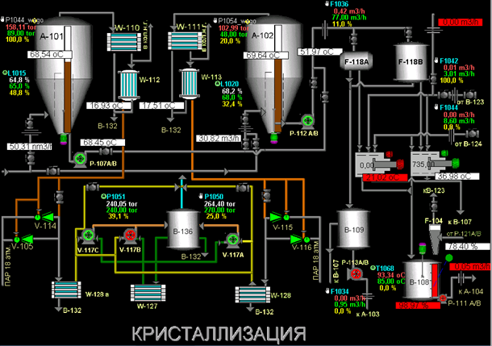

Рис.2.1.Технологічна схема кристалізатора

Упарений розчин з А-102 безперервно насосом Р-112А / В об'ємною витратою від 30 до 85 м3 / год. через індукційний витратомір FRC-1036 подається в згущувач F-118А / В. Матковий розчин з F-118А / В, через проміжний збірник B-109, надходить до збірки B-107, а отримана суспензія адипінової кислоти надходить на центрифугу Z-102A / B, де кристали відокремлюються, промиваються і направляються в збірник B- 108, а матковий розчин надходить до збірки B-107.

**2.2. Структурно-логічний аналіз**

Аналіз технологічного апарату як об’єкта керування показує, що температурний режим установки визначається кількістю теплоти, яка до неї надходить із паро-рідинною Крім того, температура кипіння залежить від тиску пари, який створюється у верхній частині апарата і від властивостей рідини. Із структурно-логічної схеми (рис.2.1.) кристалізатора випарного типу видно, що вона має чотири вихідні параметри, котрі визначають оптимальний процес її керування.

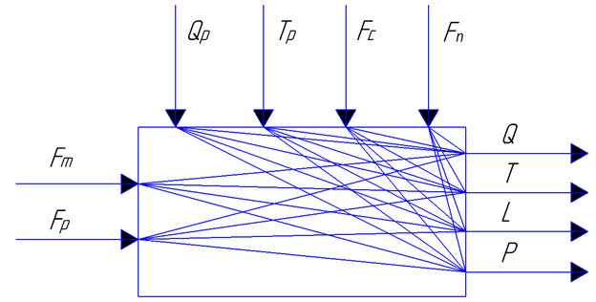

Рис.2.2. Структурно-логічна схема кристалізатора випарного типу

При аналізі даного технологічного процесу як об'єкта керування були зроблені наступні висновки:

- вихідними координатами даного процесу, тобто параметрами, що підлягають регулюванню, є: температура кипіння Т, концентрація на виході з установки Q, тиск в установці P, рівень рідини в апараті L;

- вхідними (регулюючими) координатами є: витрата свіжого розчину Fp, витрата теплоносія Fт;

- координатами, що збурюють, тобто параметрами, що впливають на вихідні координати, але не можуть бути регулюючими, є: витрата пара Fп, витрата упареного розчину Fc, температура свіжого розчину Tp, концентрація свіжого розчину Qp.

Температура кипіння справляє сильний влив на концентрацію упареного розчину, рівень рідини і тиск. Рівень може спричинити зміну тиску і мало впливає на температуру. Зміна тиску сильно впливає на рівень та температуру кипіння. Концентрація призводить до зміни температури кипіння. Отже, вихідні параметри установки є взаємо зв’язаними.

**2.3. Функціональна схема автоматизації**

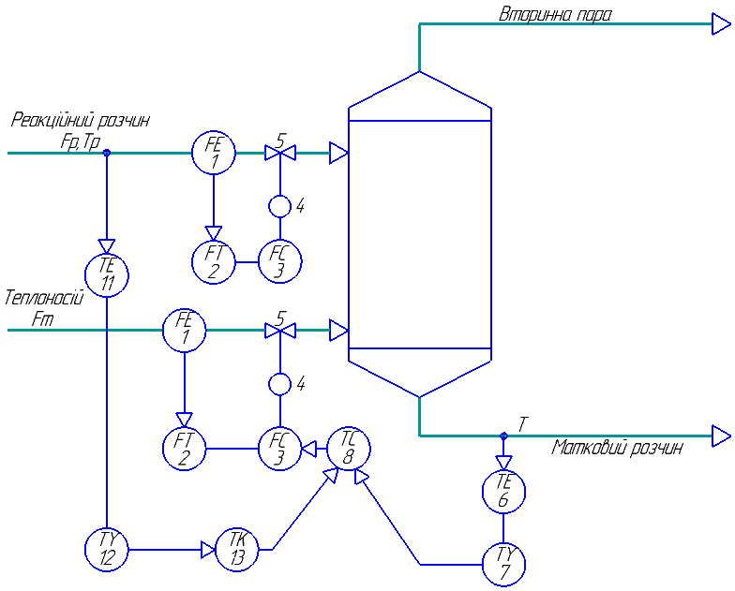В даному дипломному проекті я розробила функціональну схему автоматизації кристалізатора випарного типу приведену на рис.2.2.

Рис.2.3.Функціональна схема автоматизації кристалізатора

Принцип роботи полягає в наступному. Стабілізація температури Тр реакційного розчину здійснюється за рахунок зміни витрати Fт теплоносія (поз.6-10). При зміні температури реакційного розчину Тр на вході в кристалізатор давач температури 11 видає зміну сигналу на вхід компенсатора 13, який формує відповідний компенсуючий сигнал для регулятора 8.

**РОЗДІЛ 3.СИНТЕЗ КОМБІНОВАНОЇ АВТОМАТИЧНОЇ СИСТЕМИ РЕГУЛЮВАННЯ ЗА ТЕМПРАТУРОЮ КРИСТАЛІЗАЦІЇ**

**3.1. Розробка математичної моделі технологічного об’єкта керування**

Рівняння матеріального балансу всього процесу має вигляд:

, (3.1)

де , – масові витрати відповідно свіжого та кінцевого упареного розчину;

 – масові витрати випареної води.

Рівняння матеріального балансу за абсолютно сухим компонентом, який перебуває в розчині, має вигляд:

, (3.2)

де *Q*р, *Q*к – масові концентрації цільового компонента відповідно у свіжому і кінцевому розчині;

*ρ*р, *ρ*к – густина цих розчинів.

З рівняння (3.2) маємо

. (3.3)

Якщо підставити (3.1) у (3.3), то дістанемо

. (3.4)

Тоді з рівняння (3.4) знайдемо кількість випареної води:

. (3.5)

Рівняння теплового балансу має вигляд:

, (3.6)

де *q*т – теплота теплоносія;

*Т*р – температура свіжого розчину;

*С*п, *С*к – питомі теплоємності відповідно свіжого і кінцевого розчину;

*Т* – температура кубової рідини установки;

*I*п – питома ентальпія вторинної пари на виході з апарата;

*q*вт – теплові втрати у навколишнє середовище.

Втрати *q*вт становлять приблизно 3-5% теплового навантаження апарата і часто під час моделювання випарювання ними нехтують. Тоді із рівняння (3.6) отримаємо

. (3.7)

Кількість теплоти, яка передається гріючою парою, можна визначити із рівняння:

, (3.8)

де  – питома ентальпія відповідно сухої насиченої пари та конденсату при температурі конденсації;

*х* – показник складу пари;

*r*п – питома теплота конденсації гріючої пари.

**3.1.1. Модель кристалізатора випарного типу за концентрацією упареного розчину.**

Рівняння матеріального балансу установки за концентрацією упареного розчину має вигляд:

 (3.9)

*dmp = FpQpdt* – кількість маси цільового продукту, яка надходить в установку;

*dmv* = *VkdQ* – кількість маси цільового продукту, яка накопичується в об’ємі *Vk* кубової частини;

*dmk* = *FkQdt* – маса продукту, яка виходить із установки;

*dmn = FnQndt* - маса продукту, яка може витрачатися з вторинною парою.

Тоді рівняння набуде вигляду:

*.* (3.10)

Рівняння матеріального балансу щодо концентрації упареного розчину має вигляд:

 (3.11)

де *δ*– відносна зміна рівня в апараті;

*Vk* – об’єм упареного розчину у кубовій частині апарату;

*Fk* - витрати упареного розчину;

*Fр* - витрати свіжого розчину;

*F*п - витрати вторинної пари;

*Q* - концентрація цільового продукту;

*Qр* - концентрація свіжого розчину амселітри;

*Qn* - концентрація вторинної пари.

Кількість свіжого розчину, яка надходить в установку, дорівнює кількості упареного розчину і пари, тобто можна записати, що



де *Fв* – витрати розчинника з парою.

Кількість цільового продукту, яка відходить з вторинною парою, з достатньою точністю можна вважати, що вона пропорційна концентрації *Qp*свіжого розчину: *Qn* =*K*Qp*, де *К*≈0,02…0,05.

Тоді рівняння (3.10) набуде вигляду:

 (3.12)

Оскільки витрати *Fk* єрегулюючою величиною рівня *L*, то

,

де - коефіцієнт витрати регулюючого органу на лінії стоку упареного розчину;

- поперечний перетин цього регулюючого органу;

- рівень рідини в апараті.

Витрати пари, які створюються у процесі кипіння розчину,

 (3.13)

де *r* – теплота фазового переходу;

*FT* – витрати теплоносія;

*Cp*, *Cк* – теплоємності відповідно свіжого розчину та упареного;

*Tp*, *T* – температури відповідно свіжого та упареного розчину.

Витрати вторинної пари зв’язані з тиском *Р* подальшою залежністю

,

 (3.14)

де  - коефіцієнт витрати регулюючого органу на лінії пари;

 - поперечний перетин регулюючого органу на лінії пари;

С – стала, яка залежить від показника адіабати для даного газу;

*R* – газова стала.

На підставі формул (3.13 - 3.14) рівняння (3.10) набуде вигляду

` (3.15)

де  і  - густина свіжого розчину і густина парів відповідно.

Наведемо відхилення цих параметрів від їх номінальних значень:

***,*** деS– поверхня рідини в установці:

;; ;;

;;;;; .

Густина парів

. (3.16)

Враховуючи ці рівняння, отримуємо лінеаризовану математичну модель вигляду:









 (3.17)

Вилучимо статичну характеристику моделі:

 (3.18)

Тоді рівняння (3.17) набуде вигляду





  (3.19)

Запишемо рівняння (3.19) у відносній формі, для чого введемо подальші позначення:         

Тоді отримуємо

 (3.20)

де  - стала часу;

; ;;; 

;; .

**3.1.2. Модель кристалізатора випарного типу за температурою упареного розчину.**

Знайдемо математичну модель температури кипіння розчину. Рівняння теплового балансу установки запишемо у подальшій формі (втратами теплоти *dgвт* знехтуємо):

, (3.21)

де *rр* – теплота фазового переходу для упареного розчину;

*Fв* – витрати упареного розчину із кип’ятильника;

*mс* – маса розчину у кубовій частині установки.

Враховуючи рівняння (3.13) та (3.14), маємо

 (3.22)

Дамо відхилення цим параметрам від номінальних значень:

; ; ; ; .

Підставивши ці відхилення у рівняння (3.22), після відповідного перемноження, знехтування складовими малої ступені важності 1 вилучення рівняння статики:

 (3.23)

Oтримаємо лінеаризовану математичну модель:







 (3.24)

Запишемо рівняння (3.24) у відносній формі, внаслідок чого:

 (3.25)

де ;;

; ; ;;

;;

**3**.**1.3. Модель кристалізатора випарного типу за рівнем упареного розчину.**

Рівняння матеріального балансу запишемо у вигляді:

 (3.26)

Дамо відхилення змінним параметрам: . Після відповідного перемноження, знехтування складовими малого ступеня важності, а також вилучення рівняння статика отримуємо:







 (3.27)

Запишемо рівняння (3.27) у відносній формі:

 (3.28)

де ;  ;

; ; ;

; .

**3.1.4. Модель кристалізатора випарного типу за тиском упареного розчину.**

Отримаємо математичну модель установки для тиску. Рівняння матеріального балансу має вигляд:



Pозгорнемо далі:

 (3.29)

Тоді лінеаризована математична модель має вигляд:







 (3.30)

Запишемо рівняння (3.30) у відносній формі:

 (3.31)

де  - стала часу;

;;;

;

; .

З рівнянь (3.20), (3.25), (3.28) і (3.31) видно, що вони містять відповідні вихідні параметри, тобто моделі є взаємозв’язаними. Щоб знайти остаточну математичну модель для тієї чи іншої вихідної величини, необхідно разом обчислити відповідні моделі.

Рівняння (3.20), (3.25), (3.28) і (3.31) запишемо так:

, (3.32)

де  (3.33)

*S* – оператор диференціювання.

Отже, отримана система із чотирьох рівнянь, у якій невідомими є параметри *у1, у2, у3,* *у4*. Розв’яжемо цю систему матричним способом. Знайдемо детермінант системи:

 (3.34)

 (3.35)

 (3.36)

 (3.37)

 (3.38)

З цього видно, що детермінант, який описується матрицею (3.34), становить ні що інше, як ліву частину математичної моделі, яка називається характеристичним рівнянням. Праві частини моделі визначаються чисельником матриць (3.35) – (3.38). Знаменник цих матриць один і той же для всіх вихідних параметрів.

Знайдемо математичну модель за концентрацією упареного розчину:



, (3.39)

де ;;

;;;

;;;

Після підстановки системи рівнянь (3.33) у рівняння (3.39) математична модель набуде вигляду

 





 (3.40)

де ;;

; ; ;

; ;

; ; ;

; ; ;

;  ; ;

;  ; ;

; ; 

Математична модель за температурою має вигляд:

 (3.41)

де ;;

Після підстановки рівняння для *В2* дістанемо:



 (3.42)

Математична модель за рівнем:

 (3.43)

де ; ; 

Підставляючи вираз для *В3* у рівняння (3.43), маємо:



 (3.44)

Математична модель за тиском має вигляд:



A після підстановки виразу для *В4* дістанемо:



 (3.45)

де  ; ; 

**3.2. Розрахунок математичної моделі**

Для розрахунку параметрів необхідні наступні дані:

* витрата свіжого розчину 
* витрати упареного розчину 
* температура свіжого розчину 
* температура кипіння 
* тиск в установці 
* рівень рідини в апараті 
* густина адипінової кислоти при 
* внутрішній діаметр установки 
* висота установки 

Кількість випареної води:

м3/г. (3.46)

Кількість вторинної пари, яка створюється у випарній установці:

 м3/г. (3.47)

Знайдемо витрати теплоносія:

 м3/г. (3.48)

Знайдемо поперечний перетин регулюючого органу, розміщеного у трубопроводі на виході вторинної пари:

м2. (3.49)

де , ,,,

Об’єм упареного розчину у кубовій частині апарата:

 м3. (3.50)

Кількість упареного розчину за його густини :

кг. (3.51)

Об’єм апарата (сепаратора), який заповнений вторинною парою:

 м3. (3.52)

Сталі часу :

с. (3.53)

с. (3.54)

де 

с. (3.55)

с. (3.56)

Розрахуємо коефіцієнти передачі:

; (3.57)

; (3.58)

; (3.59)

; (3.60)



Знайдемо сталі часу рівняння:

с. (3.62)

 c. (3.63)

 c. (3.64)

 c. (3.65)

 c. (3.66)

 c. (3.67)

c. (3.68)

Математична модель кристалізатора випарного типу за температурою після підстановки параметрів має вигляд:

 (3.69)

Передаточна функція за каналом регулювання *FT*→*Т* набуде вигляду:

 (3.70)

Передаточна функція за каналом регулювання *Fр*→*T* набуде вигляду:

 (3.71)

Математична модель за тиском зв’язана з трьома збурюючими вхідними параметрами, які створюють три канали.

Передаточні функції за каналами збурення:

1. канал *Sр*→*T*

 (3.72)

2) канал *Sn*→*T*

 (3.73)

3) канал *Тр*→*T*

 (3.74)

**3.3.Параметричний синтез комбінованої автоматичної системи регулювання**

Комбінований принцип керування поєднує в собі як принцип керування за відхиленням, так і принцип керування за збуренням. АСК, які побудовані на такому принципі називаються комбінованими. Комбіновані АСК знайшли широке застосування для автоматизації хіміко-технологічних процесів, у яких мають місце сильні збурюючі фактори. Комбіновані АСК відносяться до замкнених і характеризуються основними двома елементами: регулятором і компенсатором.

Комбіновані системи керування використовують при автоматизації технологічних об′єктів, на які діють істотні контролюючі збурення. Їх можна побудувати поданням компенсуючого сигналу на вхід як регулятора ( рис. 2.2.), так і виконавчого механізму (показано пунктирною лінією).

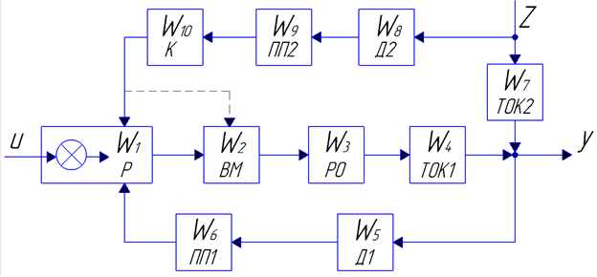

Рис.3.1.Структурна схема комбінованої системи регулювання температури

Упровадження компенсуючого сигналу за найсильнішим збуренням уможливлює істотне зменшення динамічної похибки регулювання за умови правильного вибору та розрахунку динамічного компенсатора з передавальною функцією , який формує закон зміни цього впливу.

**3.4.Розрахунок якості регулювання**

Розрахунок кривої розгону еквівалентного об'єкта керування.

Уведення параметрів:





Заміна оператора Лапласа на оператор Фур'є:





Передавальна функція виконавчого механізму:





Передавальна функція регулюючого органа:





Передавальна функція технологічного об'єкта керування:





Передавальна функція датчика:





Передавальна функція проміжного перетворювача:





Передавальна функція технологічного об'єкта керування по каналу збурення:





Передавальна функція датчика по каналу збурення:





Передавальна функція проміжного перетворювача по каналу збурення:





Передавальна функція компенсатора:





Передавальна функція еквівалентного об'єкта керування:









Графік дійсної частотної характеристики приведений на рис. 3.1.:



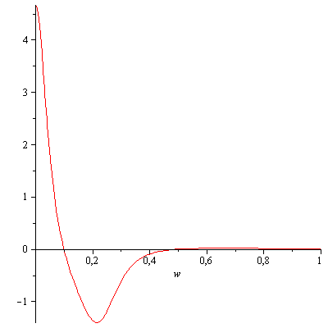

Рис.3.1. Графік дійсної частотної характеристики





Графік уявної частотної характеристики приведений на рис. 3.2.:



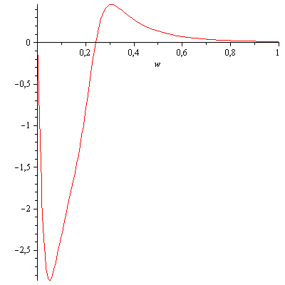

Рис.3.2. Графік уявної частотної характеристики





Графік амплітудної частотної характеристики приведений на рис.3.3.:



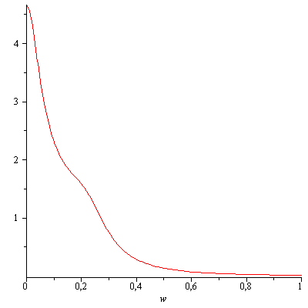

Рис.3.3. Графік амплітудної частотної характеристики





Графік фазочастотної характеристики приведений на рис.3.4.:



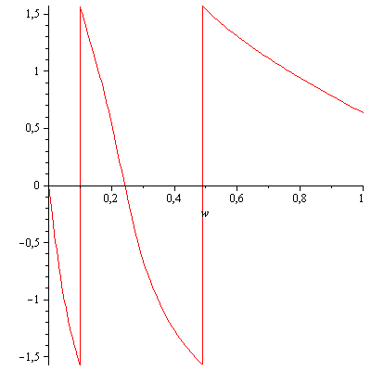

Рис.3.4. Графік фазочастотної характеристики

Розрахунок перехідного процесу системи керування з ПІ-регулятором.

Уведення параметрів:





Розрахунок оптимальних параметрів регулятора:









Передавальна функція ПІ-регулятора:





Передавальна функція виконавчого механізму:





Передавальна функція регулюючого органа:





Передавальна функція технологічного об'єкта керування:





Передавальна функція датчика:





Передавальна функція проміжного перетворювача:





Передавальна функція технологічного об'єкта керування по каналу збурення:





Передавальна функція датчика по каналу збурення:





Передавальна функція проміжного перетворювача по каналу збурення:





Передавальна функція компенсатора:





Передавальна функція системи керування:











Графік кривої перехідного процесу приведений на рис.3.5.:



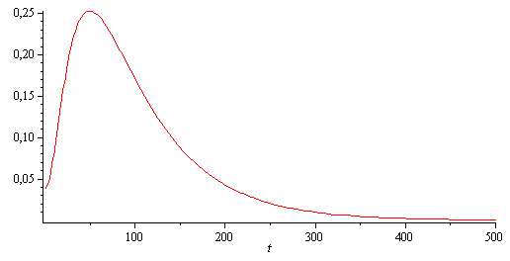

Рис.3.5.Графік кривої перехідного процесу

**РОЗДІЛ 5. ЗАХОДИ З ОХОРОНИ ПРАЦІ ТА НАДЗВИЧАЙНИХ СИТУАЦІЙ**

**5.1.Охорони праці**

Охорона праці - це система збереження життя і здоров'я працівників в процесі трудової діяльності, що включає в себе правові, соціально-економічні, організаційно-технічні, санітарно-гігієнічні, лікувально-профілактичні, реабілітаційні та інші заходи, що утворюють механізм реалізації конституційного права громадян на працю в умовах, що відповідають вимогам безпеки і гігієни.

**Характеристика небезпек і вимоги безпеки виробництва.**

У відділенні отримання адипінової кислоти є наступні небезпечні фактори:

1. Група фізичних небезпек і шкідливих чинників:

- рухомі машини і механізми, незахищені рухомі елементи виробничого обладнання;

- підвищена запиленість і загазованість повітря робочої зони;

- підвищений рівень шуму і вібрації на робочому місці;

підвищена або знижена вологість робочої зони, недостатня освітленість робочої зони.

2. Група хімічно небезпечних і шкідливих факторів:

- за характером впливу організм людини: діючі через дихальні шляхи, що діють через систему травлення, діють через шкірний покрив.

У зв'язку з цим можливі:

А) отруєння шкідливими хімічними речовинами від впливу на організм газів, парів, рідин і твердих речовин у вигляді пилу, які можуть потрапляти всередину людини через легені, шлунково-кишковий тракт і шкіру (до них відносяться циклогексанол, адипінова кислота, азотна кислота, сірчана кислота та ін.)

Б) хімічні опіки тіла - азотною кислотою, лугом і ін.

В) Термічні опіки - киплять розчинами, сплавами, гарячою водою, парою, конденсатом, займистими газами, гарячими поверхнями апаратів і комунікацій.

Г) механічні травми - порізи, садна, забиті місця, вивихи і переломи кісток можуть статися через порушення правил техніки безпеки обслуговування рухомих механізмів, верстатів, підйомних пристроїв та при виконанні інших робіт.

Д) Опіки та ураження електрострумом - при обслуговуванні електрообладнання, при зіткненні з оголеними місцями кабелів і електропроводів.

Г) Небезпека попадання під залізничний і автодорожній транспорт - при пересуванні по території цеху, при виконанні робіт, пов'язаних з навантаженням готової продукції, розвантаженням тари.

Ж) удари і отруєння - при можливості вибуху газоповітряних сумішей.

У відділенні отримання адипінової кислоти для створення безпечних умов праці необхідно дотримуватися наступні параметри нормального технологічного процесу:

1. Температура верху реактора окислення;

2. Температура в сепараторі;

3. Рівень азотної кислоти в збірнику.

Порушення цих параметрів може привести:

1. Підвищення температури верху реактора окислення вище 82с веде до підвищення тиску, розгерметизації нітрознимі газами.

2. Підвищення температури в сепараторі вище 230С веде до розкладання нижчих дикарбонових кислот з різкими підвищенням тиску, розгерметизації обладнання, загазованості нітрозними газами.

3. Завищення рівня азотної кислоти в збірнику вище 70% може викликати попадання рідини на турбокомпресор, привести до розгерметизації системи, викиду нітрозних газів і азотної кислоти, загазованості виробничих приміщень.

**Заходи щодо запобігання появи шкідливих виробничих факторів**

**Вентиляція приміщення.**

Даний захід розробляється відповідно до будівельних та санітарних норм і правил, державної системи стандартів та інших документів, затверджених Держнаглядохоронпраці.

Управління технологічним процесом здійснюється з ЦПУ, яке розташоване в адміністративно-побутовому корпусі, окремо від технологічного обладнання. Приміщення ЦПУ не містить шкідливих речовин, тому досить подавати в нього тільки нагнітається повітря (кратність 6-10) для усунення можливості проникнення шкідливих речовин з сусідніх приміщень. Норма подачі свіжого повітря на одного працюючого за відсутності шкідливих виділень повинна бути не менше 20 м3 / год.

**Аварійна вентиляція.**

Аварійна вентиляція має велике значення для забезпечення безпечної експлуатації пожежовибухонебезпечних виробництв і виробництв, пов'язаних з використанням шкідливих речовин. Для автоматичного включення аварійну вентиляцію блокують з газоаналізаторами, з уставками спрацьовування по гранично допустимої концентрації (ГДК) шкідливої ​​речовини, або на величину нижньої концентраційної межі вибуховості (НКМЗ) вибухонебезпечної суміші.

Аварійна вентиляція повинна бути тільки витяжною, щоб запобігти проникненню шкідливих речовин в сусідні приміщення. Аварійна вентиляція, разом з постійно діючою, повинна забезпечувати кратність повітрообміну в приміщенні не менше 8 (мінімально необхідне значення, згідно з нормами). Пускові пристрої аварійної вентиляції слід розташовувати у основних вхідних дверей зовні приміщення.

**Заходи щодо захисту від пилу.**

Освіта виробничого пилу відбувається в результаті подрібнення, просіювання, транспортування і подачі в апарати твердих каталізаторів і т.п. Тривалий контакт з виробничою пилом призводить до хронічних захворювань верхніх дихальних шляхів і легенів. Шкідливий вплив пилу на організм людини залежить від її концентрації в повітрі, дисперсності, твердості, форми порошин і їх електрозаряженності.

Основним напрямком боротьби з пилом на виробництві є запобігання її утворення і проникнення в повітря виробничого приміщення. Для боротьби з пилом використовуються різні технічні рішення, а саме:

- заміна сухих порошкових матеріалів вологими, пастоподібна;

заміна порошків таблетками або гранулами;

- герметизація обладнання та інше.

Якщо пиловиділення виключити не можна, рекомендовано пилостримання:

- водним зрошенням;

- збільшити обсяги виробництва водою з використанням змочувачів (для пилу, яка погано змочується водою). Як змочувачі можна використовувати сульфанол, складні органічні композиції тощо.

Якщо пиловиділення повністю попередити не можна, рекомендовано використовувати припливно-витяжну вентиляцію і індивідуальні засоби захисту.

**Заходи щодо захисту від шуму і вібрації.**

Джерелом шуму і вібрацій в хімічній промисловості є компресори, електродвигуни, різні дробильні і млинові установки, елементи вентиляційних систем, трубопроводи для переміщення рідин, газів, тощо. Через тривалої дії шуму розвивається професійна приглухуватість, яка може привести до втрати слуху. Шум діє на центральну нервову систему, погіршує зір, послаблює увагу і пам'ять, і, як наслідок підвищується ймовірність травм.

Методами боротьби з шумом і вібрацією є:

- жорстке кріплення вібруючих деталей і вузлів, усунення надлишкових зазорів в машинах і механізмах;

- амортизація і віброізоляція за допомогою сталевих пружин (ресор) і пружних матеріалів (гума, повсть, деревина, пробка);

- балансування рухомих і обертових деталей і механізмів;

- збільшення загальної маси фундаменту;

- ізоляція фундаменту обладнання від грунту за допомогою повітряних зазорів (акустичних швів);

- застосування динамічних віброгасників;

- заповнення потенційних резонуючих порожнин демпфірувальними матеріалами (гума, повсть, азбест і ін.);

- збільшення площі поперечного перерізу газоходів (знижує шум від руху газів);

- заміна ударного обладнання ненаголошених.

До індивідуальних засобів захисту від шуму відносяться: заглушки (антифони), які вкладаються в зовнішній слуховий прохід і протишумові (шумозахисні) навушники і шоломи, що закривають вушну раковину. Для захисту від вібрації застосовується віброізолююче взуття та рукавички.

**Заходи щодо захисту від статичної електрики.**

До таких заходів належать:

- запобігання накопичення зарядів на металевому обладнанні (досягається заземленням всіх металевих частин, на яких можуть з'явитися заряди);

- ослаблення генерації зарядів на твердих тілах і в рідинах (за рахунок збільшення їх поверхневої провідності шляхом підвищення відносної вологості повітря, хімічної обробки поверхні, зменшення швидкості переміщення матеріалів, які електризуються, тощо).

- запобігання можливості виникнення вибухонебезпечних сумішей горючих речовин з повітрям в місцях, де можуть утворюватися і накопичуватися заряди (шляхом вентиляції або інертних газів);

- нейтралізація накопичених зарядів на твердих і рідких діелектриках в процесі їх виникнення або накопичення (шляхом іонізації навколишнього повітря або шляхом виконання труться з матеріалів з різними діелектричними проникливостями);

- запобігання накопичення зарядів на твердих і рідких діелектриках (шляхом збільшення їх електричної провідності за допомогою антистатичних присадок,тощо).

Для нейтралізації статичної електрики, яке накопичується на людину, передбачають:

- пристрій електропровідних підлог або заземлених зон, підмостків і робочих ділянок, заземлення ручок дверей, поручнів сходів або рукояток приладів, машин і апаратів;

- забезпечення працюючих струмопровідним взуттям;

- заборона на використання одягу з синтетичних матеріалів і шовку, а також обручок і металевих прикрас, тощо.

У разі, коли неможливо забезпечити збіг статичних зарядів, для запобігання запалювання іскровий розряд середовища в середині апаратів з легкозаймистими рідинами, при пневмотранспортуванні горючих дрібнодисперсних та сипких матеріалів, продувці обладнання при запуску тощо, необхідно виключити виникнення вибухонебезпечних сумішей шляхом використання закритих систем з надлишковим тиском або заповнених інертними газами.

**Пожежна безпека.**

Основною умовою, яке забезпечує пожежну безпеку, є точне дотримання норм технологічного регламенту і правил безпеки праці, своєчасний і якісний ремонт технологічного обладнання та засобів автоматизації.

Заходи, що запобігають аварійним ситуаціям і виникнення пожежі:

- у всіх приміщеннях, згідно з нормами, повинні перебувати первинні засоби пожежогасіння (вогнегасники, ящики з піском, пожежні відра, совкові лопати, азбестові полотна, повсть, багри, ломи, сокири та ін.);

- пожежні сповіщувачі (пости, кнопки) для передачі сигналу в пожежну частину заводу про виникнення і місці пожежі;

- система пожежогасіння, оснащена резервуарами з запасом води і насосна установка для підтримки тиску води в системі пожежогасіння;

- дистанційне відключення вентиляції при виникненні пожежі;

- на території цеху забороняється куріння і використання відкритого вогню. Вогневі роботи в виробничих приміщеннях і на території цеху виробляються тільки після оформлення дозволу і після виконання всіх заходів, зазначених в ньому;

- територія цеху повинна постійно утримуватися в чистоті і систематично очищатися від відходів виробництва;

- проїзди і під'їзди до будівель, а також доступ до протипожежного інвентарю і обладнання повинні бути завжди вільні;

- проходи, виходи, коридори, сходи не допускається захаращувати предметами і обладнанням;

- всі двері евакуаційних виходів повинні вільно відкриватися в напрямку з будівлі.

До заходів, що забезпечує швидке придушення і гасіння пожеж, належать такі дії, які зобов'язаний знати і виконувати кожен працівник цеху:

- оголосити про пожежу по селекторного зв'язку;

- повідомити керівництву цеху, начальника відділення виробництва, старшому диспетчеру об'єднання;

- викликати в цех воєнізовану пожежну частину по телефону 101, 20-01; або за допомогою сповіщувача;

- відповідно до розкладу бойових розрахунків приступити до ліквідації пожежі, використовуючи вогнегасники (ОХП-10, ОП-5, вуглекислотні ОУ-5), пісок, пожежний інвентар (сокири, ломи, багри, вовняне або азбестове полотно);

- зупинити, вимкнути обладнання, на якому сталося загоряння;

- відключити припливно-витяжну вентиляцію приміщення, в якому сталася пожежа;

- припинити ремонтно-будівельні, вогневі роботи, вжити заходів з порятунку людей, які постраждали під час пожежі;

- викликати в цех по телефону 103, 20-03 працівників медичної санітарної частини, організувати їм зустріч;

- при виникненні загазованості в цеху викликати воєнізований газорятувальної загін по телефону 104, 24-05, організувати їм зустріч, повідомити начальнику виробництва про загазованості, вивести людей із зони забруднення з урахуванням вітру.

**Індивідуальні та колективні засоби захисту.**

Для запобігання або зменшення впливу на працюючих небезпечних і шкідливих виробничих факторів застосовують захисні засоби. Засоби захисту працюючих повинні створювати найбільш сприятливі для організму людини умови і забезпечувати:

- видалення небезпечних і шкідливих речовин і матеріалів з робочої зони;

- зниження шкідливих факторів до рівнів, встановлених санітарними нормами;

- захист працюючих від впливу небезпечних і шкідливих виробничих факторів, супутніх прийнятій технології та умовам роботи, а також виникають при порушенні технологічного процесу.

Для захисту виробничого персоналу від СДОР на об'єкті, що проектується використовуються різні засоби індивідуального захисту органів дихання та засоби захисту шкіри.

СДОР використовуються захисні рукавиці, фартухи.

Місця зберігання індивідуальних засобів захисту в цеху повинен знати кожен працівник.

У виробництві адіпінової кислоти використовуються такі засоби колективного захисту:

- світлові прорізи, освітлювальні прилади згідно з проектом;

- захисне заземлення;

- припливна, витяжна та аварійна вентиляція;

- опалення;

- майданчики з огорожею для обслуговування арматури, трубопроводів, апаратів;

- знаки безпеки;

- громовідводи і розрядники;

- засоби пожежогасіння;

- аптечки;

- ванни самодопомоги, що знаходяться в постійній готовності і заповнені водою, яку періодично, у міру забруднення, змінюють.

- аварійний запас спецодягу, ізолюючих протигазів, медикаментів (знаходиться в коморі цеху).

**5.2.Заходи надзвичайних ситуацій**

Газові викиди і промислові стічні води, які утворюються при виробництві адіпінової кислоти, містять шкідливі речовини, що роблять негативний вплив на навколишню середу.

З метою зменшення їх дії на природу і зниження концентрацій до рівня допустимих значень:

1.На стадії сушки адипінової кислоти встановлені газопилеулавлюючі установки (ГПУ) - ротоклони поз. F-108, рукавні фільтри поз.F-119А / З, В / Д, очищають відходячий від технологічних апаратів повітря від пилу адипінової кислоти.

2.Технологіческое обладнання, в якому збираються і переробляються розчини, з-тримають азотну кислоту і колектор нітрозних газів знаходяться під невеликим розрідженням , що виключає можливість потрапляння шкідливих речовин в атмосферу.

Газ, що містить оксиди азоту компріміруется і після абсорбції оксидів азоту глибокознесоленої водою (в колоні абсорбції поз. К-106), відправляється по трубопроводу на термічне знешкодження в цех амінів.

   3. У разі виникнення аварійних ситуацій і зупинок устаткування передбачена схема дренування розчинів азотної кислоти з технологічного обладнання в аварійну ємність В-135 і ємність В-135А.

Все обладнання, розташоване на відкритому майданчику, знаходиться в піддоні.

На території цеху діє господарсько-побутова і промислово-зливова каналізації. Господарсько-побутові стічні води по підземним самопливним мереж. Комунікацій, збираються в заглибленні ємності (приямки), футеровані нержавіючою сталлю. Зануреними насосами стічна вода перекачується на стадію нейтралізації кислих стоків. Сюди ж надходять технологічні стоки, що утворюються в процесах отримання адипінової та дикарбонових кислот. Далі, через усереднювальню ємність В-19, стоки прямують на установку нейтралізації стоків виробництва органічних продуктів з ароматичного сировини з подальшою видачою в цех НОПС.

У разі виникнення аварійних ситуацій і зупинок обладнання на ремонт передбачена закрита схема дренування розчинів азотної кислоти з технологічного обладнання в аварійну ємність В-135.

    Для запобігання потрапляння азотної кислоти в грунт обладнання стадії окислення циклогексанолу (анолона) (реактор А-107, колони К-102, К-103, К-106, ємність В-135А) і аварійна ємність В-135, розташовані на відкритому майданчику, розміщені в піддоні. Піддон обладнаний лотками і приямком з занурюваним насосом для збору і перекачування кислих стоків на стадію нейтралізації.

   Розчин азотної кислоти з аварійної ємності В-135 переробляється на стадії окислюванню ня циклогексанолу (анолона).